Қазақстан Республикасы Оқу-ағарту министрлігі

Министерство просвещения Республики Казахстан

Мағжан Жұмабаев атындағы жоғары колледж

Высший колледж имени Магжана Жумабаева

**ӘДІСТЕМЕЛІК ПОРТФОЛИО/**

**МЕТОДИЧЕСКОЕ ПОРТФОЛИО**

**Рсаева Жанаргуль Серикбаевна**

*Қазақ тілі мен әдебиеті оқытушысы*

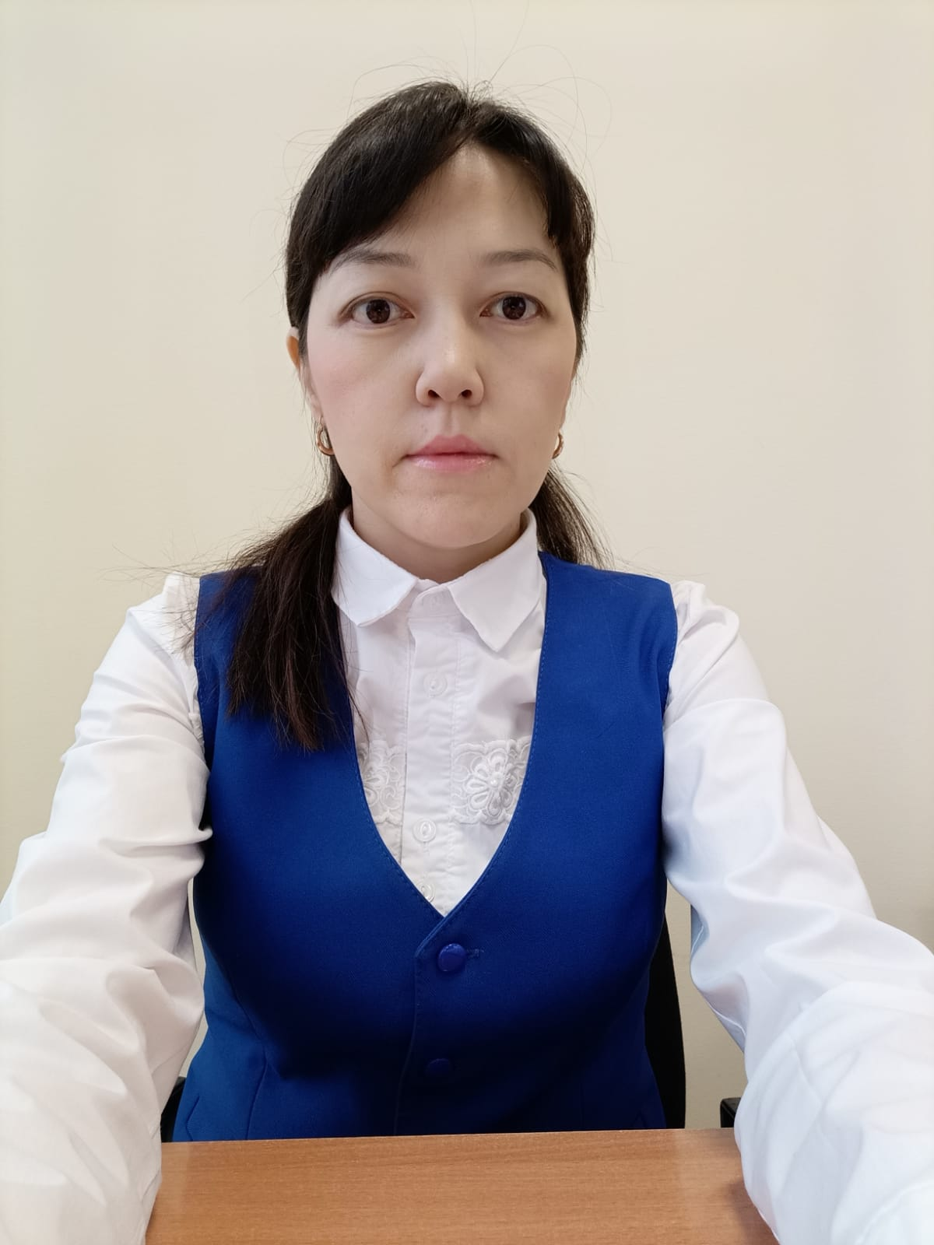

Петропавл қ., 2022

Петропавловск, 2022

**ОҚЫТУШЫ ТУРАЛЫ ЖАЛПЫ МӘЛІМЕТ/ ОБЩИЕ СВЕДЕНИЯ О ПЕДАГОГЕ**

|  |  |
| --- | --- |
| **Оқытушының аты-жөні (толық)/ФИО преподавателя (полностью)** | Рсаева Жанаргуль Серикбаевна |
| **Туған күні/Дата рождения** | 18.08.1985 |
| **Жеке куәлігінің №/ № удостоверения личности** | 044182708 |
| **ЖСН/ИИН** | 850818450155 |
| **Мекенжайы/ Домашний адрес** | Украинская, 22 |
| **Байланыс телефоны/ Контактный телефон** | 8-702-758-22-68 |
| **Электрондық пошта/ Э/почта** | vip.perevod85@mail.ru |
| **Білімі туралы мәліметтер (мамандығы, біліктілігі, оқу орны, бітірген жылы)/ Сведения об образовании (специальность, квалификация, место учебы, год выпуска)** | «Қазақ тілі мен әдебиеті» мамандығы бойынша білім беру бакалавры, оқытуы орыс тіліндегі мектептердеқазақ тілі мен әдебиетін оқыту, М.Қозыбаев атындағы СҚМУ, 2010 ж |
| **Лауазымы/Должность** | Қазақ тілі мен әдебиеті оқытушысы |
| **Оқытатын пәндері/Преподаваемые дисциплины** | Қазақ тілі мен әдебиеті, кәсіби қазақ тілі, абайтану |
| **Еңбек өтілі/ Стаж работы:** |  |
| **Жалпы /Общий** | 19 жыл 3 ай |
| **Педагогикалық/Педагогический** | 16 жыл 3 ай |
| **Аталған лауазымда/ В данной должности** | 12 жыл |

**БІЛІКТІЛІК САНАТЫН БЕРУ/РАСТАУ ТУРАЛЫ МӘЛІМЕТ**

|  |  |  |  |
| --- | --- | --- | --- |
| **Санат/**  **Категория** | **Берілген күні**  **(жыл мен ай қатаң түрде жеке куәлік бойынша)/**  **Дата присвоения**  **(год и месяц строго по удостоверению)** | **Санат**  **дейін жарамды /**  **Категория**  **действительна до** | **Лауазымы бойынша/**  **По должности** |
| 2 санат | 30.03.2013 ж |  | Қазақ тілі мен әдебиеті оқытушысы |

**БІЛІКТІЛІКТІ АРТТЫРУ, ДАЯРЛАУ ЖӘНЕ**

**ҚАЙТА ДАЯРЛАУ ТУРАЛЫ МӘЛІМЕТ/ СВЕДЕНИЯ О ПОВЫШЕНИИ КВАЛИФИКАЦИИ, ПОДГОТОВКЕ И**

**ПЕРЕПОДГОТОВКЕ**

|  |  |  |  |
| --- | --- | --- | --- |
| **Курстың тақырыбы/**  **Тема курсов** | **Курстардан өту орны /**  **Место прохождения курсов** | **Сағат саны/**  **Количество часов** | **Курсты өту мерзімі/**  **Сроки прохождения курсов** |
| 1.ҚР педагог қызметкерлерінің біліктілігін арттырудың деңгейлі бағдарламалары негізінде әзірленген ЖОО мен колледж студенттеріне арналған қосымша кәсіби білім беру бағдарламалары  2. Қазақ тілі мен әдебиеті мұғалімдері үшін «Педагогикалық неориторриканың филологиялық аспектілері» | «Назарбаев зияткерлік мектептері» ДББҰ Педагогикалық шеберлік орталығы  «Өрлеу» білім беруді және мәдениетті дамыту Қоры | 232  80 | 25.10-13.12.2021  21.02.-04.03.2022 ж |

**ТАҒЫЛЫМДАМАДАН ӨТУ ТУРАЛЫ МӘЛІМЕТТЕРСВЕДЕНИЯ О ПРОХОЖДЕНИИ СТАЖИРОВКИ**

|  |  |  |
| --- | --- | --- |
| **Тағылымдама тақырыбы/**  **Тема стажировки** | **Тағылымдамадан өту орны/**  **Место прохождения стажировки** | **Тағылымдамадан өту күні/ Даты прохождения стажировки** |
| «Жаңартылған білім беру мазмұны жағдайында қазақ тілі мен әдебиетті оқытудың ерекшеліктері» | «М.Жұмабаев атындағы ІТ-мектеп-лицейі» КММ | 07.11 – 18.11.2022 |

**ОЗЫҚ ПЕДАГОГИКАЛЫҚ ТӘЖІРИБЕНІ ТАРАТУ ТУРАЛЫ МӘЛІМЕТ (ОПТТ)/**

**СВЕДЕНИЯ ОБ ОБОБЩЕНИИ ПЕРЕДОВОГО**

**ПЕДАГОГИЧЕСКОГО ОПЫТА (ОППО)**

|  |  |  |  |
| --- | --- | --- | --- |
| **ОПТТ тақырыбы/**  **Тема ОППО** | **Өту орны/**  **Место прохождения** | **Сертификат №/**  **№ сертификата** | **Сертификат берілген күн (жылы)/ Дата (год) выдачи сертификата** |
| «Жалпы білім беретін пәндерді оқыту аясындағы тәжірибесімен бөлісу» | Орал гуманитарлық-техникалық колледжі | № 0543 | 2022 |

**ПЕДАГОГТІҢ КӘСІБИ ЖЕТІСТІКТЕРІ ТУРАЛЫ МӘЛІМЕТТЕР/**

**СВЕДЕНИЯ О ПРОФЕССИОНАЛЬНЫХ ДОСТИЖЕНИЯХ ПЕДАГОГА**

|  |  |  |  |  |  |
| --- | --- | --- | --- | --- | --- |
| **Іс шара (толық атауы) Мероприятие**  **(полное название)** | **Өту орны/**  **Место проведения** | **Деңгейі/**  **Уровень** | **Нәтижесі/**  **Результат** | **№ серт., диплом**  **(егер бар болса)/ № серт., диплома**  **(если имеется)** | **Жылы/ Год** |
| «СТУДЕНТ ЖӘНЕ ҒЫЛЫМ: ІЗДЕНІС, ИННОВАЦИЯ, ДАМУ» халықаралық ғылыми-практикалық конференция | Батыс Қазақстан облысы Білім басқармасының білім беруді дамыту орталығы  «Орал гуманитарлық-техникалық колледжі» мекемесі | халықралық | Алғыс хат | №0829- | 2022 |
|  |  |  |  |  |  |
|  |  |  |  |  |  |
|  |  |  |  |  |  |
|  |  |  |  |  |  |

**СТУДЕНТТЕРДІҢ ЖЕТІСТІКТЕРІ ТУРАЛЫ МӘЛІМЕТТЕР/**

**СВЕДЕНИЯ О ДОСТИЖЕНИЯХ СТУДЕНТОВ**

|  |  |  |  |  |  |  |  |
| --- | --- | --- | --- | --- | --- | --- | --- |
| **№** | **Студенттің аты-жөні/ ФИО**  **студента** | **Жетекшінің аты-жөні/**  **ФИО руководителя** | **Іс-шара (толық атауы) Мероприятие**  **(полное название)** | **Іс-шараны ұйымдастырушы, қала/**  **Организатор мероприятия, город** | **Деңгейі/ Уровень** | **Нәтижесі/**  **Результат** | **Жылы/ Год** |
| 1 | Усенова Зоре | Рсаева Ж.С. | «СТУДЕНТ ЖӘНЕ ҒЫЛЫМ: ІЗДЕНІС, ИННОВАЦИЯ, ДАМУ» халықаралық ғылыми-практикалық конференция | Батыс Қазақстан облысы Білім басқармасының білім беруді дамыту орталығы  «Орал гуманитарлық-техникалық колледжі» мекемесі | халықаралық | 1 дәрежелі диплом | 2022 |
| 2 | Евсюкова Валерия | Рсаева Ж.С. | «СТУДЕНТ ЖӘНЕ ҒЫЛЫМ: ІЗДЕНІС, ИННОВАЦИЯ, ДАМУ» халықаралық ғылыми-практикалық конференция | Батыс Қазақстан облысы Білім басқармасының білім беруді дамыту орталығы  «Орал гуманитарлық-техникалық колледжі» мекемесі | халықаралық | сертификат | 2022 |
|  |  |  |  |  |  |  |  |
|  |  |  |  |  |  |  |  |

**БАСЫЛЫМДАРДЫҢ, БАСПА БАСЫЛЫМДАРЫНЫҢ ТІЗБЕСІ**

(басылымдарда және конференция материалдарының жинақтарында жарияланған барлық мақалалар мен баяндамаларды тізімдеу) **/**

**ПЕРЕЧЕНЬ ПУБЛИКАЦИЙ, ПЕЧАТНЫХ ИЗДАНИЙ**

**(***перечислить все опубликованные статьи и доклады в печатных изданиях и сборниках материалов конференций***)**

|  |  |  |  |
| --- | --- | --- | --- |
| **№ р/р/**  **№ п/п** | **Жарияланым атауы/**  **Название публикации** | **Жинақ, басылым атауы/**  **Название сборника, издания** | **Басылған жыл/**  **год издания** |
| 1 | Жаңартылған білім беру мазмұны жағдайында студенттердің функционалдық сауаттылықтарын дамыту | «Жалпы білім беретін пәндерді оқыту аясындағы тәжірибесімен бөлісу»атты серіктестік аясындағы семинардың баяндамалар жиынтығы | 2022 ж |
| 2 | Жаңартылған білім беру мазмұны жағдайында қазақ тілі мен әдебиеті пәнін оқытудағы инновациялық тәсілдер | **А**.Байтұрсынұлының 150 жылдығы және М. Әуезовтің 125 жылдығына арналған «Ұлылар мұрасы: заманауи білім беруді дамытудың жаңа мүмкіндіктері» тақырыбында республикалық ғылыми-тәжірибелік конференциясының баяндамалар жинағы | 2022 ж |
| 3 |  |  |  |

**Әдістемелік әзірлемелердің тізбесі**

(жарияланған әдістемелік құралдар)/

**Перечень методических разработок**

*(опубликованные методические пособия)*

|  |  |  |  |  |
| --- | --- | --- | --- | --- |
| **Оқу-әдістемелік материалдың атауы /**  **Наименование учебно-методического материала** | **Пән/**  **Дисциплина** | **Оқу-әдістемелік материалдың нысаны/ Форма учебно-методического материала** | **ББК, авторлық белгі/ ББК, авторский знак** | **Шыққан жылы/ Год выпуска** |
| Мемлекеттік тілде оқымайтын топ студенттеріне арналған «Қазақ тілі мен әдебиеті пәні» бойынша практикалық жұмыстар жинағы | Қазақ тілі мен әдебиеті | ОӘК | ББК 80=632.4  Қ17 | 2021 |
|  |  |  |  |  |